သျှမ်းနီအမျိုးသားဖောင့်ထည့်သွင်းခြင်း

ကွန်ပျူတာတွင်ထည့်သွင်းနည်း -

*ရှေးဦးစွာ မိမိကွန်ပျူတာထဲရှိ မူလရှိပြီးသား သျှမ်းနီအမျိူးသားဖောင့်ကို အရင်ဖျက်ပေးရန်လိုအပ်ပါသည်။
ဖျက်နည်းမှာ C => Windows => Fonts ထဲတွင် ShanniNational-Regular ဖောင့်ကို ‌‌ရွေးကာဖျက်နိူင်ပါသည်။
(ဖောင့်ဖျက်ရာတွင် Browser များကို ပိတ်ထားရမည်ဖြစ်သည်)*

၁။ သျှမ်းနီအမျိုးသားဖောင့်ကို installer ဖိုင်ထဲမှ ShanniNational-Regular-281222-v.1.002.ttf ကိုနှိပ်၍ install ကိုနှိပ်ပါ။

၂။ ထိုနောက် ကွန်ပျူတာအား restart ပြုလုပ်ပေးရမည်ဖြစ်သည်။

သျမ်းနီဖောင့်သည် Microsoft word(2019) နှင့် LibreOffice(version 7.3.3.2) တို့တွင်ကောင်းမွန်စွာအလုပ်လုပ်ပါသည်။
-------------------------------------------------------------------------------------
ဖုန်းတွင်ထည့်သွင်းနည်း -

၁။ ရှေးဦးစွာ ShanniNational-Regular-281222-v.1.002.ttf နှင့် zFont 3 Application ကို မိမိ၏ဖုန်းထဲသို့ ထည့်သွင်းထားပါ။ (zFont 3 Application ကို Google Play Store တွင်လည်း download ရယူနိူင်ပါသည်။)

၂။ zFont 3 Application ကို မိမိ၏ဖုန်းတွင် install ပြုလုပ်ပါ။
၃။ zFont 3 Application ထဲရှိ Local Menu ကိုနှိပ်ပြီး + button ကိုနှိပ်၍ Add file ကိုနှိပ်ကာ ဖုန်းထဲသို့ကူးထည့်ထားသော ShanniNationalKeyboard-v1.0-20221228.ttf ကို‌ရွေးပေးရမည်ဖြစ်သည်။
၄။ ထိုအခါ zFont 3 Application ထဲရှိ Local Menu ထဲတွင် ShanniNational-Regular-281222-v.1.002.ttf ပေါ်လာမည်ဖြစ်သည်။ ထို ShanniNational-Regular-281222-v.1.002.ttf နှိပ်၍ APPLY ကိုနှိပ်ကာ မိမိဖုန်းနှင့် အဆင်ပြေသော Method ကိုရွေးခြယ်ကာ install ပြုလုပ်နိူင်ပြီဖြစ်သည်။

-------------------------------------------------------------------------------------

ကီးဘုတ်ထည့်သွင်းခြင်း

ကွန်ပျူတာတွင်ကီဘုတ်ထည့်သွင်းခြင်း -

၁။ ရှေးဦးစွာ မိမိ၏စက်ထဲတွင် Keyman Application ရှိနေပါက Keyman Application ကို နှိပ်ကာ Start Keyman ကိုနှိပ်ပေးရမည်။ Keyman Application မရှိပါက installer ထဲမှ keymandesktop.msi ကိုနှိပ်ကာ install ပြုလုပ်နိူင်ပါသည်။
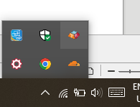
အထက်ပါ ကဲ့သို့ဖြစ်နေပါက Keyman Application ကို နှိပ်ရန်မလိုပါ။

အကယ်၍ မိမိစက်ထဲတွင် သျမ်းနီအမျိုးသားကီးဘုတ်ရှိနေပါက ကီဘုတ် install မပြုလုပ်မီ အရင်ဖျက်ပေးရန်လိုအပ်ပါသည်။ ရှိပြီးသားကီးဘုတ်ဖျက်နည်းမှာအောက်ပါအတိုင်းဖြစ်သည်။
အဆင့် ၁။ Keyman icon ကို နှိပ်ကာ Configuration ကိုနှိပ်ပါ။

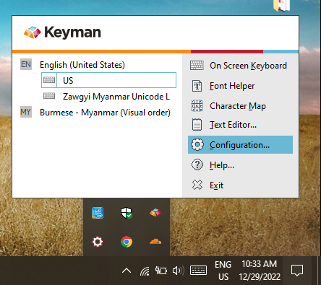
အဆင့် ၂ ။ မိမိစက်ထဲတွင် မူလရှိပြီးသား ကီးဘုတ်များပေါ်လာမည်ဖြစ်ပြီး အမှားခြစ်ကို နှိပ်ကာ ဖျက်နိုင်ပါသည်။
မြန်မာနှင့် english ကီးဘုတ်များကို မလိုချင်ပါက မိမိဖြုတ်လိုရာကီးဘုတ်ရှိအမှန်ခြစ်ကို နှိပ်ကာဖြုတ်နိူင်ပါသည်၊။

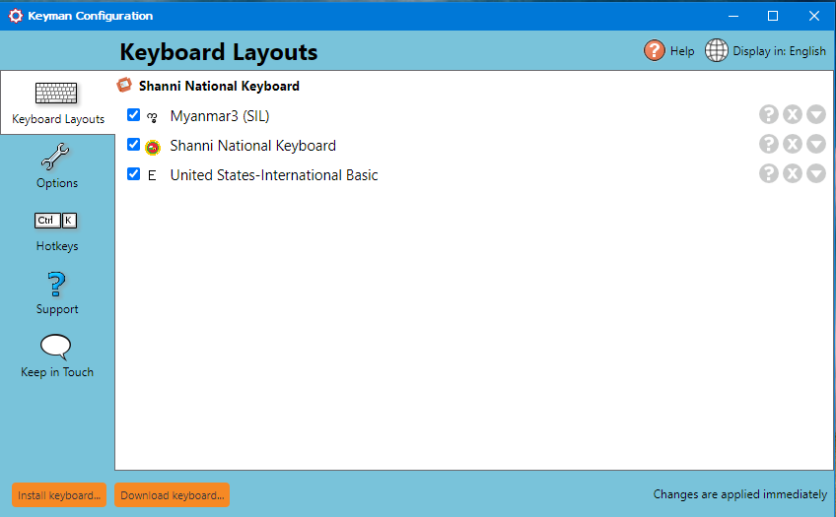
၂။ ပြီးနောက် ပေးထားသော file ထဲမှ installer ထဲမှ ShanniNationalKeyboard-file.kmp ကိုနှိပ်ကာ သျှမ်းနီအမျိုး
သားကီးဘုတ်ကို install ပြုလုပ်နိူင်ပြီဖြစ်သည်။

အကယ်၍ error တစုံတရာ ကြုံတွေ့ပါက မိမိစက်ကို restart ပြုလုပ်ပေးရမည်ဖြစ်သည်။

-------------------------------------------------------------------------------------

ဖုန်းတွင်ကီးဘုတ် ထည့်သွင်းခြင်း -

၁။ ShanniNationalKeyboard-v1.0-20221228.apk ဖိုင်ကို ဖုန်းထဲသို့ကူးထည့်၍ install ပြုလုပ်ပါ။

install ပြုလုပ်နေစဥ်အောက်ပါ အတိုင်းတွေ့ရှိရပါက INSTALL ANYWAY သို့မဟုတ် DON’T SEND ကိုနှိပ်ပေးပါ။

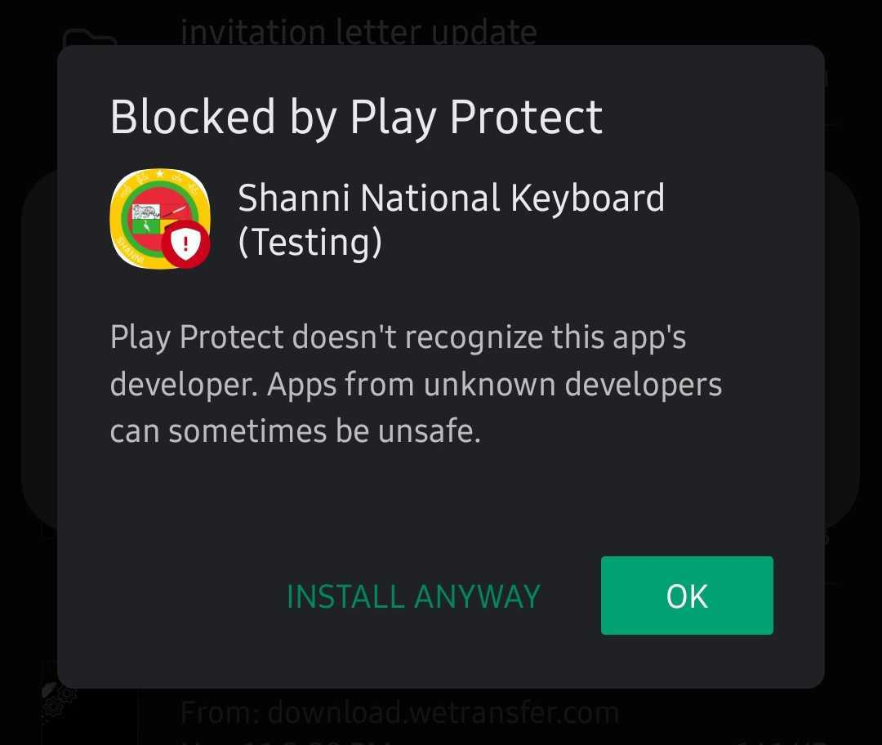

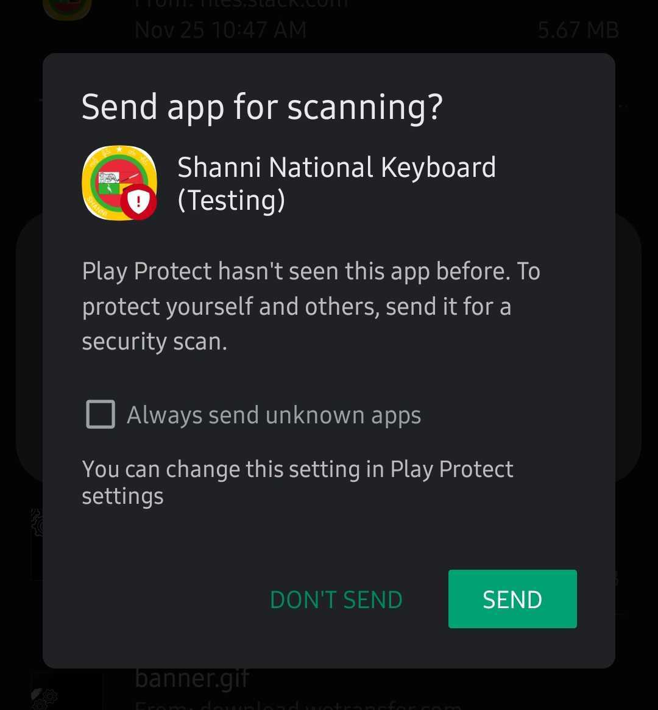
၂။ Install ပြုလုပ်ပြီးပါက Application ထဲ ရှိ OPEN INPUT METHOD SETTINGS ကိုနှိပ်၍ Shanni National Keyboard (Testing) ကို ON ပေးခြင်း OPEN INPUT METHOD MENU ကိုနှိပ်၍ Shanni National Keyboard ကို‌ရွေးခြယ်ကာ အသုံးပြုနိူင်ပါသည်။

